33

Agrupación Política Nacional Consejo Nacional para el Desarrollo Indígena, A.C.
4.33 Agrupación Política Nacional Consejo Nacional para el Desarrollo Indígena, A.C.

El día 12 de mayo de 2006, la Agrupación Política Nacional Consejo Nacional para el Desarrollo Indígena, A.C. entregó en tiempo y forma, en la Secretaría Técnica de la Comisión de Fiscalización de los Recursos de los Partidos y Agrupaciones Políticas, el Informe Anual sobre el origen y destino de los recursos que recibió durante el ejercicio de 2005, según lo establecido en el artículo 35, párrafos 11 y 12, del Código Federal de Instituciones y Procedimientos Electorales y el artículo 12.1 del Reglamento que establece los Lineamientos, Formatos, Instructivos, Catálogo de Cuentas y Guía Contabilizadora aplicables a las Agrupaciones Políticas Nacionales en el Registro de sus ingresos y egresos y en la presentación de sus informes, aprobado por el Consejo General del Instituto Federal Electoral en sesión del 17 de diciembre de 1999, vigente a partir del 1º de enero de 2000.

4.33.1 Inicio de los Trabajos de Revisión

El día 12 de mayo de 2006 se dio inicio a los trabajos de revisión de las cifras consignadas en el informe “IA-APN”. Mediante oficio STCFRPAP/213/06, del 16 de febrero de 2006, recibido por la Agrupación Política el 24 del mismo mes y año, la Secretaría Técnica de la Comisión de Fiscalización solicitó a la Agrupación que remitiera los registros contables correspondientes al ejercicio de 2005, así como la documentación comprobatoria soporte de dichos registros, a fin de verificar las cifras consignadas en su “IA-APN” y sus formatos anexos, tal como lo establecen los artículos 38, párrafo 1, inciso k), y 49-A, párrafo 2, inciso a), fracción II, en relación con el 34, párrafo 4 del Código Federal de Instituciones y Procedimientos Electorales así como 12.4 y 14.2 del Reglamento de la materia.

Con escrito sin número del 12 de mayo de 2006, la Agrupación presentó la siguiente documentación:

“‘IA-APN’ Informe Anual.

‘IA-1-APN’ Detalle de Aportaciones de Asociados y Simpatizantes.

‘IA-2-APN’ Detalle de Ingresos por Autofinanciamiento.

‘IA-3-APN’ Detalle Ingresos por Rendimientos Financieros Fondos y Fideicomisos.

La documentación comprobatoria de los ingresos y egresos del año de 2005, que incluye pólizas de ingresos, egresos y diario de los meses de enero a diciembre de 2005.

Los Estados de cuenta bancarios originales así como, sus respectivas conciliaciones bancarias de los meses de enero a diciembre de 2005.

Balanzas de comprobación mensuales de los meses de enero a diciembre de 2005.

Balanza anual del mes de diciembre de 2005.

Control de Folios de Asociados y Simpatizantes.

Auxiliares del Ejercicio de enero a diciembre de 2005, a último nivel de todas las cuentas.

Publicaciones mensuales y trimestrales correspondientes al ejercicio del 2005.

Kardex, notas de entradas y notas de salida de publicaciones.”

Por su parte, la Secretaría Técnica de la Comisión de Fiscalización de los Recursos de los Partidos y Agrupaciones Políticas, mediante oficio STCFRPAP/502/06 del 26 de abril de 2006, recibido por la Agrupación el 12 de mayo del mismo año, nombró a la L.C. María Guadalupe Labastida Bautista, como persona comisionada para realizar la revisión a su Informe Anual. Se levantó acta de inicio de los trabajos el 12 de mayo de 2006 (Anexo 1).

4.33.2 Ingresos

La Agrupación reportó inicialmente en su Informe Anual ingresos por $433,557.99, que fueron clasificados de la siguiente forma:

CONCEPTO | PARCIAL | IMPORTE | %
- Saldo Inicial |  | $0.30 | 0.00
- Financiamiento Público |  | 344,257.69 | 79.40
- Financiamiento por los Asociados y Simpatizantes |  | 89,300.00 | 20.60
Efectivo | $89,300.00
Especie | 0.00
- Autofinanciamiento |  | 0.00 | 0.00
- Financiamiento por Rendimientos Financieros, Fondos y Fideicomisos |  | 0.00 | 0.00
TOTAL |  | $433,557.99 | 100.00

Mediante oficio STCFRPAP/1399/06 (Anexo 3) del 11 de julio de 2006, recibido por la Agrupación Política el 18 del mismo mes y año, se le solicitó una serie de aclaraciones y correcciones relativas al rubro de Ingresos. Con base en sus correcciones y aclaraciones, la Agrupación modificó su Informe Anual incrementando $22,000.00 en dicho rubro.

En consecuencia, con escrito sin número del 1 de agosto de 2006 (Anexo 4), la agrupación presentó una nueva versión del Informe Anual (Anexo 2), que en la parte relativa a Ingresos muestra las siguientes cifras:

CONCEPTO | PARCIAL | IMPORTE | %
- Saldo Inicial |  | $0.30 | 0.00
- Financiamiento Público |  | 344,257.69 | 75.57
- Financiamiento por los Asociados y Simpatizantes |  | 111,300.00 | 24.43
Efectivo | $89,300.00
Especie | 22,000.00
- Autofinanciamiento |  | 0.00 | 0.00
- Financiamiento por Rendimientos Financieros, Fondos y Fideicomisos |  | 0.00 | 0.00
TOTAL |  | $455,557.99 | 100.00

Verificación Documental

La Secretaría Técnica llevó a cabo la verificación del 100% de los ingresos reportados. A partir de la revisión se determinó que la documentación que lo ampara consiste en depósitos en cuentas bancarias, recibos de aportaciones “RAF-APN” y estados de cuenta bancaria a nombre de la Agrupación, los cuales cumplen con lo establecido en el Reglamento de la materia.

4.33.3 Egresos

La Agrupación reportó inicialmente en su Informe Anual egresos por $432,810.07, integrados de la siguiente manera:

CONCEPTO | PARCIAL | IMPORTE | %
A) Gastos en Actividades Ordinarias Permanentes |  | $20,884.34 | 4.83
B) Gastos por Actividades Especificas |  | 411,925.73 | 95.17
Educación y Capacitación Política | $114,175.24
Investigación Socioeconómica y Política | 0.00
Tareas Editoriales | 297,750.49
C) Aportaciones a Campañas Políticas |  | 0.00 | 0.00
TOTAL |  | $432,810.07 | 100.00

Mediante oficio STCFRPAP/1399/06 (Anexo 3) del 11 de julio de 2006, recibido por la Agrupación Política el 18 del mismo mes y año, se le solicitó una serie de aclaraciones y correcciones relativas al rubro de Egresos. Con base en sus aclaraciones y correcciones, la Agrupación modificó su Informe Anual incrementando $22,000.00 en dicho rubro.

En consecuencia, con escrito sin número del 1 de agosto de 2006 (Anexo 4), la Agrupación presentó una nueva versión del Informe Anual (Anexo 2), que en la parte relativa a Egresos muestra las siguientes cifras:

CONCEPTO | PARCIAL | IMPORTE | %
A) Gastos en Actividades Ordinarias Permanentes |  | $42,884.34 | 9.43
B) Gastos por Actividades Especificas |  | 411,925.73 | 90.57
Educación y Capacitación Política | $114,175.24
Investigación Socioeconómica y Política | 0.00
Tareas Editoriales | 297,750.49
C) Aportaciones a Campañas Políticas |  | 0.00 | 0.00
TOTAL |  | $454,810.07 | 100.00

4.33.3.1 Gastos en Actividades Ordinarias Permanentes

Por este concepto la Agrupación reportó en su Informe Anual $42,884.34, integrado por los conceptos que se detallan a continuación:

CONCEPTO | IMPORTE
Servicios Personales | $7,336.04
Servicios Generales | 35,548.30
Total | $42,884.34

Verificación Documental

Con base en los criterios de revisión establecidos por la Comisión de Fiscalización, se revisó la cantidad de $42,884.34, que representa el 100% de los egresos reportados por la Agrupación en el rubro de Operación Ordinaria, constatándose que la documentación que lo ampara corresponde a recibos de honorarios profesionales y honorarios asimilados a salarios, facturas por consumo de alimentos, así como recibos “RAS-APN” que cumplen con lo establecido en el Reglamento de la materia.

Órganos Directivos de la Agrupación

De la revisión efectuada a la balanza de comprobación al 31 de diciembre de 2005, no se observó el registro de pagos por concepto de la prestación de servicios al personal que integra los órganos directivos de la agrupación política registrado ante el Instituto Federal Electoral, específicamente en la Dirección Ejecutiva de Prerrogativas y Partidos Políticos, los cuales se detallaron en el oficio STCFRPAP/1399/06 (Anexo 3).

En consecuencia, se solicitó a la Agrupación lo siguiente:

- Indicara la forma en que se remuneró a las personas en comento, en el ejercicio 2005.

- Presentara las pólizas y auxiliares contables donde reflejaran los registros contables correspondientes, los comprobantes originales de dichos pagos, copia de los cheques y los estados de cuenta donde aparecen cobrados los mismos.

- Presentara las aclaraciones que a su derecho convinieran.

Lo anterior, de conformidad con lo dispuesto en los artículos 38, párrafo 1, inciso k), 49-A, párrafo 1, inciso a), fracción II, en relación con el 34, párrafo 4 del Código Federal de Instituciones y Procedimientos Electorales, así como 7.1, 10.1 y 14.2 del Reglamento de la materia.

La solicitud antes citada fue notificada mediante oficio STCFRPAP/1399/06, del 11 de julio de 2006 (Anexo 3), recibido por la Agrupación el 18 del mismo mes y año.

En consecuencia, con escrito sin número del 1 de agosto de 2006 (Anexo 4), la agrupación manifestó lo que a la letra se transcribe:

“En relación a la observación de la remuneración a los Organos directivos, me permito informarle que por aprobación del CEN en pleno se acordó que todas las actividades realizadas en el seno de esta Organización serían honoríficas.”

La respuesta de la agrupación se consideró satisfactoria para la autoridad electoral. Por tal razón la observación quedó subsanada.

4.33.3.2 Gastos por Actividades Específicas

Por este concepto la agrupación reportó en su Informe Anual $411,925.73, integrado por los conceptos que se detallan a continuación:

CONCEPTO | IMPORTE
Educación y Capacitación Política. | $114,175.24
Investigación Socioeconómica y Política | 0.00
Tareas Editoriales | 297,750.49
Total | $411,925.73

Verificación Documental

Con base en los criterios de revisión establecidos por la Comisión de Fiscalización, se revisó la cantidad de $411,925.73, que representa el 100% de los Egresos reportados por la Agrupación en este rubro, constatándose que la documentación que lo ampara corresponde a facturas y kardex con sus respectivas notas de entrada y salida, que cumplen con lo establecido en el Reglamento de la materia, con excepción de lo que se detalla a continuación:

Tareas Editoriales

De la revisión a la subcuenta “Posters”, se observó el registro de dos pólizas las cuales carecen de su respectiva documentación soporte. A continuación se detallan las pólizas en comento:

REFERENCIA CONTABLE | IMPORTE
PE-06/04-05 | $3,500.00
PE-02/05-05 | 5,500.49
TOTAL | $9,000.49

En consecuencia, se solicitó a la agrupación lo siguiente:

- Presentara las pólizas antes citadas con su respectiva documentación soporte en original, a nombre de la agrupación y con la totalidad de los requisitos fiscales.

- Asimismo, que presentara las aclaraciones que a su derecho convinieran.

Lo anterior, de conformidad con lo dispuesto en los artículos 38, párrafo 1, inciso k), en relación con el 34, párrafo 4 del Código Federal de Instituciones y Procedimientos Electorales, así como 7.1 y 14.2 del Reglamento de mérito transcritos con anterioridad, en concordancia con lo señalado en el numeral 102, párrafo primero de la Ley del Impuesto Sobre la Renta, 29, párrafo primero y 29-A, párrafos primero, fracciones I, II, III, IV, V, VI, VIII y segundo del Código Fiscal de la Federación, además de la Regla 2.4.7 de la Resolución Miscelánea Fiscal publicada en el Diario Oficial de la Federación el día 30 de abril de 2004 y 30 de mayo de 2005, que a la letra establecen:

Artículo 34

“(...)

4. A las agrupaciones políticas nacionales les será aplicable en lo conducente, lo dispuesto por los artículos 38, 49-A y 49-B, así como lo establecido en los párrafos 2 y 3 del articulo 49 de este Código”.

Artículo 38

“1. Son obligaciones de los partidos políticos nacionales:

(...)

k) Permitir la práctica de auditorias y verificaciones que ordene la comisión de consejeros a que se refiere el párrafo 6 del articulo 49 de este Código, así como entregar la documentación que la propia comisión le solicite respecto a sus ingresos y egresos.

(...)”.

Artículo 7.1

“Los egresos deberán registrarse contablemente y estar soportados con la documentación que expida a nombre de la agrupación política la persona a quien se efectuó el pago. Dicha documentación deberá cumplir con los requisitos que exigen las disposiciones fiscales aplicables,...”

Artículo 14.2

“Durante el periodo de revisión de los informes, las agrupaciones políticas tendrán la obligación de permitir a la autoridad electoral el acceso a todos los documentos originales que soporten sus ingresos y egresos, así como a su contabilidad, incluidos sus estados financieros.”

Artículo 102

“Los partidos y asociaciones políticas, legalmente reconocidos, tendrán las obligaciones de retener y enterar el impuesto y exigir la documentación que reúna los requisitos fiscales, cuando hagan pagos a terceros y estén obligados a ello en términos de ley.

(...).”

Artículo 29

“Cuando las leyes fiscales establezcan la obligación de expedir comprobantes por las actividades que se realicen, dichos comprobantes deberán reunir los requisitos que señala el artículo 29-A de este Código. Las personas que adquieran bienes o usen servicios deberán solicitar el comprobante respectivo.

(…).”

Artículo 29-A

“Los comprobantes a que se refiere el artículo 29 de este Código, además de los requisitos que el mismo establece, deberán reunir lo siguiente:

I. Contener impreso el nombre, denominación o razón social, domicilio fiscal y clave del Registro Federal de Contribuyentes de quien los expida. Tratándose de contribuyentes que tengan más de un local o establecimiento, deberán señalar en los mismos el domicilio del local o establecimiento en el que se expidan los comprobantes.

II. Contener impreso el número de folio.

III. Lugar y fecha de expedición.

IV. Clave del Registro Federal de Contribuyentes de la persona a favor de quien se expida.

V. Cantidad y clase de mercancías o descripción del servicio que amparen.

VI. Valor unitario consignado en número e importe total consignado en número o letra, así como el monto de los impuestos que en los términos de las disposiciones fiscales deban trasladarse, en su caso.

(...)

VIII. Fecha de impresión y datos de identificación del impresor autorizado.

(…)

Los comprobantes a que se refiere este artículo podrán ser utilizados por el contribuyente en un plazo máximo de dos años, contados a partir de su fecha de impresión. Transcurrido dicho plazo sin haber sido utilizados, los mismos deberán cancelarse en los términos que señala el Reglamento de este Código. La vigencia para la utilización de los comprobantes, deberá señalarse expresamente en los mismos.

(...).”

Regla 2.4.7

“Para los efectos del artículo 29, segundo párrafo del Código, las facturas, las notas de crédito y de cargo, los recibos de honorarios, de arrendamiento y en general cualquier comprobante que se expida por las actividades realizadas, deberán ser impresos por personas autorizadas por el SAT.

Además de los datos señalados en el artículo 29-A del Código, dichos comprobantes deberán contener impreso lo siguiente:

- La cédula de identificación fiscal, la que en el caso de las personas físicas deberá contener la CURP, salvo en los supuestos en que dicha cédula se haya obtenido a través del trámite de reexpedición de cédula de identificación fiscal en donde previamente se haya presentado aviso de apertura de sucesión; o cédula de identificación fiscal provisional reproducida en 2.75 cm. por 5 cm., con una resolución de 133 líneas/1200 dpi. Sobre la impresión de la cédula, no podrá efectuarse anotación alguna que impida su lectura.

- La leyenda: ‘la reproducción no autorizada de este comprobante constituye un delito en los términos de las disposiciones fiscales’, con letra no menor de 3 puntos.

- El RFC, nombre, domicilio y, en su caso, el número telefónico del impresor, así como la fecha en que se incluyó la autorización correspondiente en la página de Internet del SAT, con letra no menor de 3 puntos.

- La fecha de impresión.

- La leyenda: ‘Número de aprobación del Sistema de Control de Impresores Autorizados’ seguida del número generado por el sistema.

(...).”

La solicitud antes citada fue notificada mediante oficio STCFRPAP/1399/06, del 11 de julio de 2006 (Anexo 3), recibido por la Agrupación el 18 del mismo mes y año.

Al respecto, con escrito sin número del 1 de agosto de 2006 (Anexo 4), la Agrupación presentó dos facturas con la totalidad de los requisitos fiscales, que corresponden a la póliza de egreso número 2 de mayo de 2005, por $5,500.49. Por tal razón, la observación se consideró subsanada por dicho importe.

Por lo que corresponde a la póliza de egreso número 6 del mes de abril de 2005, por $3,500.00, la Agrupación presentó un recibo de honorarios asimilados a salarios, sin embargo, de su verificación se observó que este corresponde al soporte de la póliza de egreso número 8 del mes de abril, el cual fue analizado en el proceso de la revisión de la documentación presentada inicialmente por la Agrupación.

En consecuencia, al no presentar la documentación soporte de la póliza en comento la Agrupación incumplió con lo dispuesto en los artículos 38, párrafo 1, inciso k), en relación con el 34, párrafo 4 del Código Federal de Instituciones y Procedimientos Electorales, así como 7.1 y 14.2 del Reglamento de mérito, Por tal razón, no se consideró subsanada la observación por el importe de $3,500.00.

Revisión a Proveedores

Se efectuó la verificación de las operaciones de servicios realizadas entre la agrupación y el siguiente proveedor:

PROVEEDOR | No. DE OFICIO | FACTURAS | IMPORTE | CONFIRMA OPERACIONES CON FECHA
Geovanni Valverde Vences | STCFRPAP/1580/06 | 1 | $4,580.45 | 09-08-06

Como se puede observar el proveedor señalado en el cuadro que antecede confirmó haber efectuado la operación con la Agrupación Política.

Conclusiones Finales de la Revisión del Informe

- La Agrupación Política Nacional Consejo Nacional para el Desarrollo Indígena, A.C. presentó en tiempo y forma su Informe Anual, que fue revisado en una primera instancia para detectar errores y omisiones generales.

- Del total de los ingresos reportados por la agrupación en su Informe Anual, se revisó un importe de $455,557.99 que equivale al 100%, determinándose que la documentación que lo ampara (recibos de aportaciones de asociados y simpatizantes en especie “RAS-APN”, fichas de depósito en cuentas bancarias y estados de cuenta bancarios) está apegada a las normas aplicables.

- En la cuenta “Bancos”, la agrupación reportó en sus registros contables al 31 de diciembre de 2005, un monto de $1.96, mismo que será reportado como Saldo Inicial en el próximo ejercicio.

- Del total de los egresos reportados por la Agrupación, se revisó un importe de $454,810.07 que equivale al 100%, determinándose que la documentación que lo ampara (facturas, contrato de comodato, así como kardex con sus respectivas notas de entrada y salida) está apegada a las normas aplicables, con excepción de lo siguiente:

- En el rubro de Tareas Editoriales, la Agrupación no presentó documentación comprobatoria por un importe de $3,500.00.

Tal situación constituye a juicio de esta Comisión, un incumplimiento a lo establecido en los artículos 38, párrafo 1, inciso k), en relación con el 34, párrafo 4 del Código Federal de Instituciones y Procedimientos Electorales, así como en los artículos 7.1 y 14.2 del Reglamento que Establece los Lineamientos, Formatos, Instructivos, Catálogo de Cuentas y Guía Contabilizadora Aplicables a las Agrupaciones Políticas Nacionales en el Registro de sus Ingresos y Egresos y en la Presentación de sus Informes, por lo que se hace del conocimiento del Consejo General para efectos de lo establecido en el artículo 269 del Código Federal de Instituciones y Procedimientos Electorales.

- La Agrupación reportó Ingresos por $455,557.99 y Egresos por $454,810.07, por lo que su saldo final importa una cantidad de $747.92.
Anexo 1
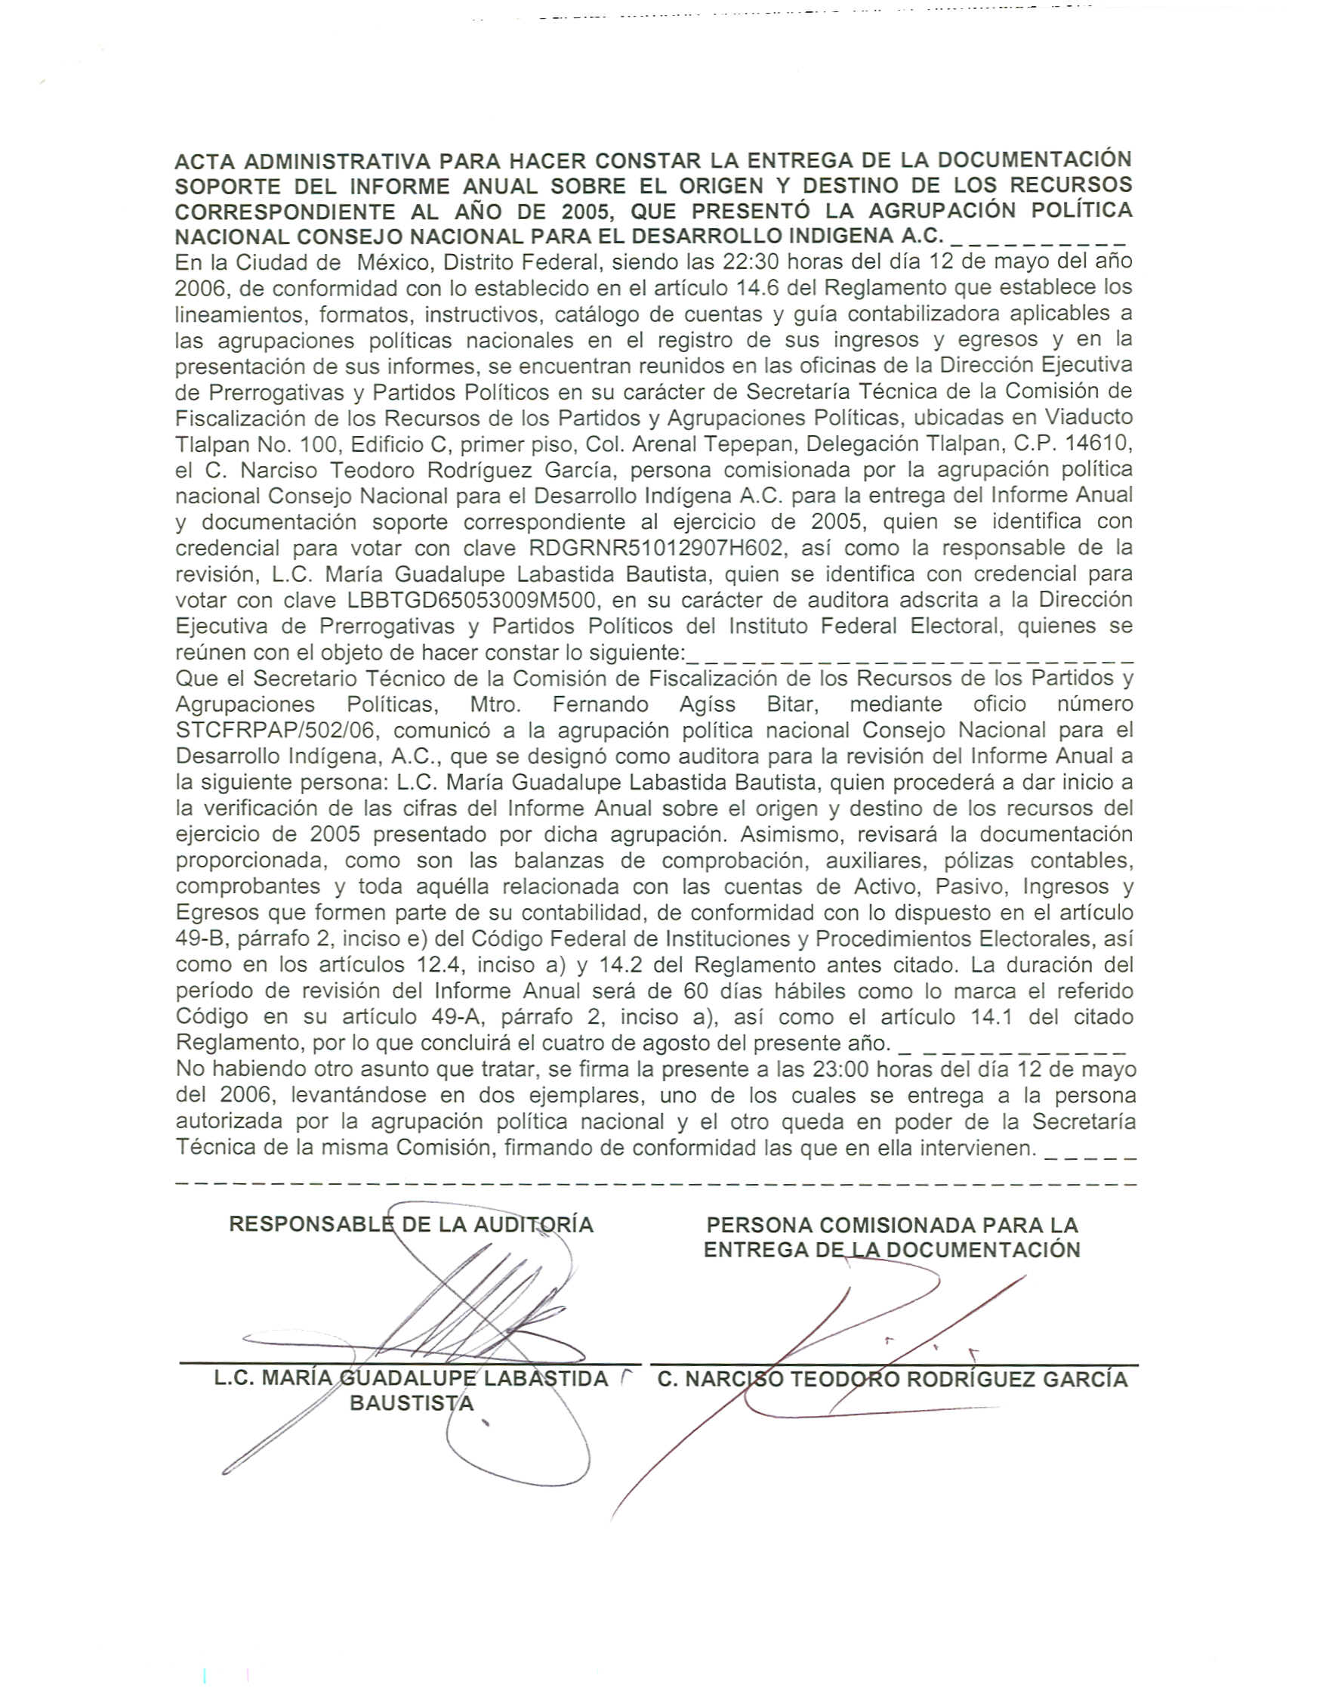

Anexo 2
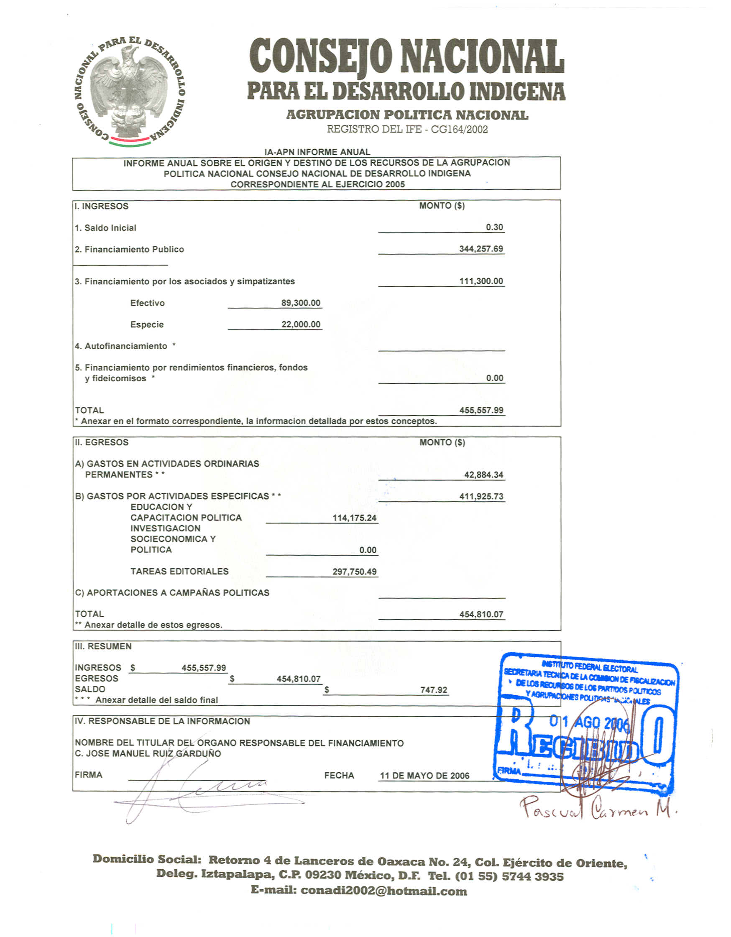
Anexo 3

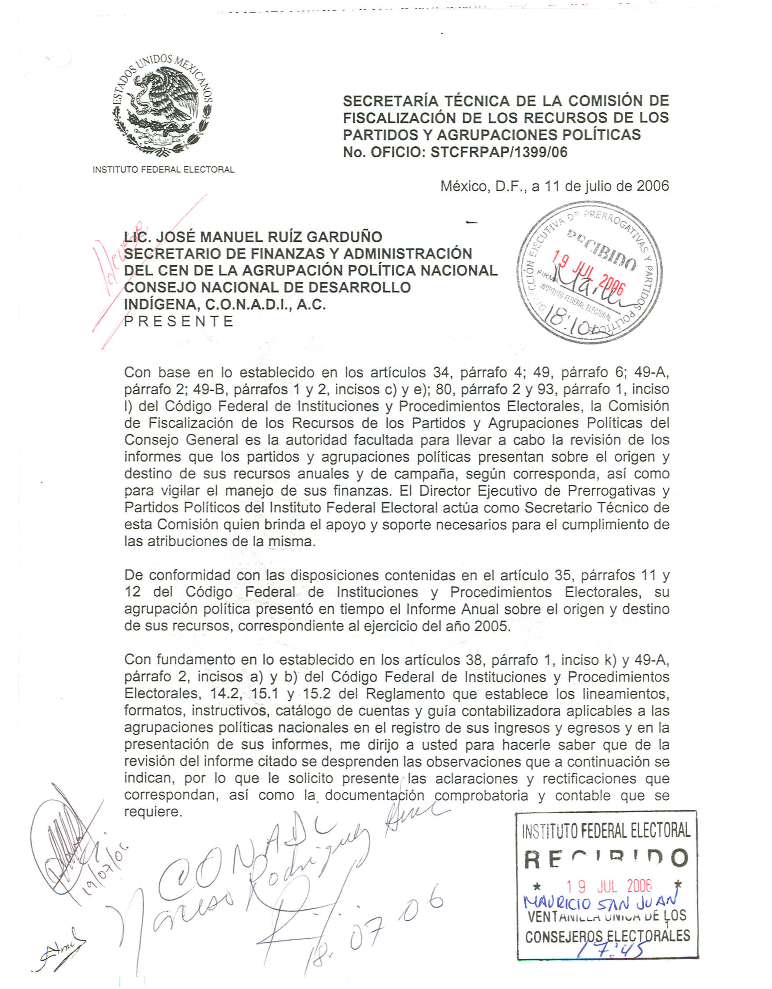

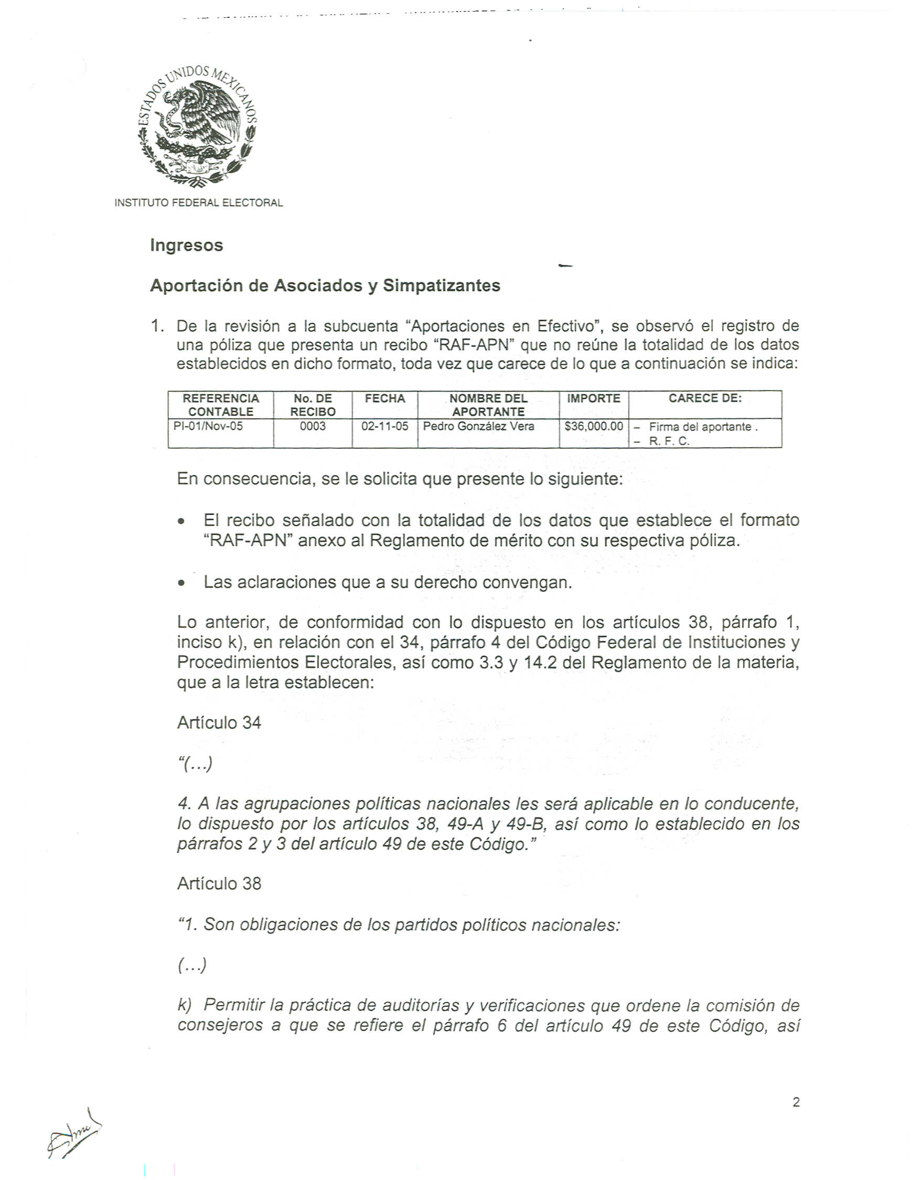

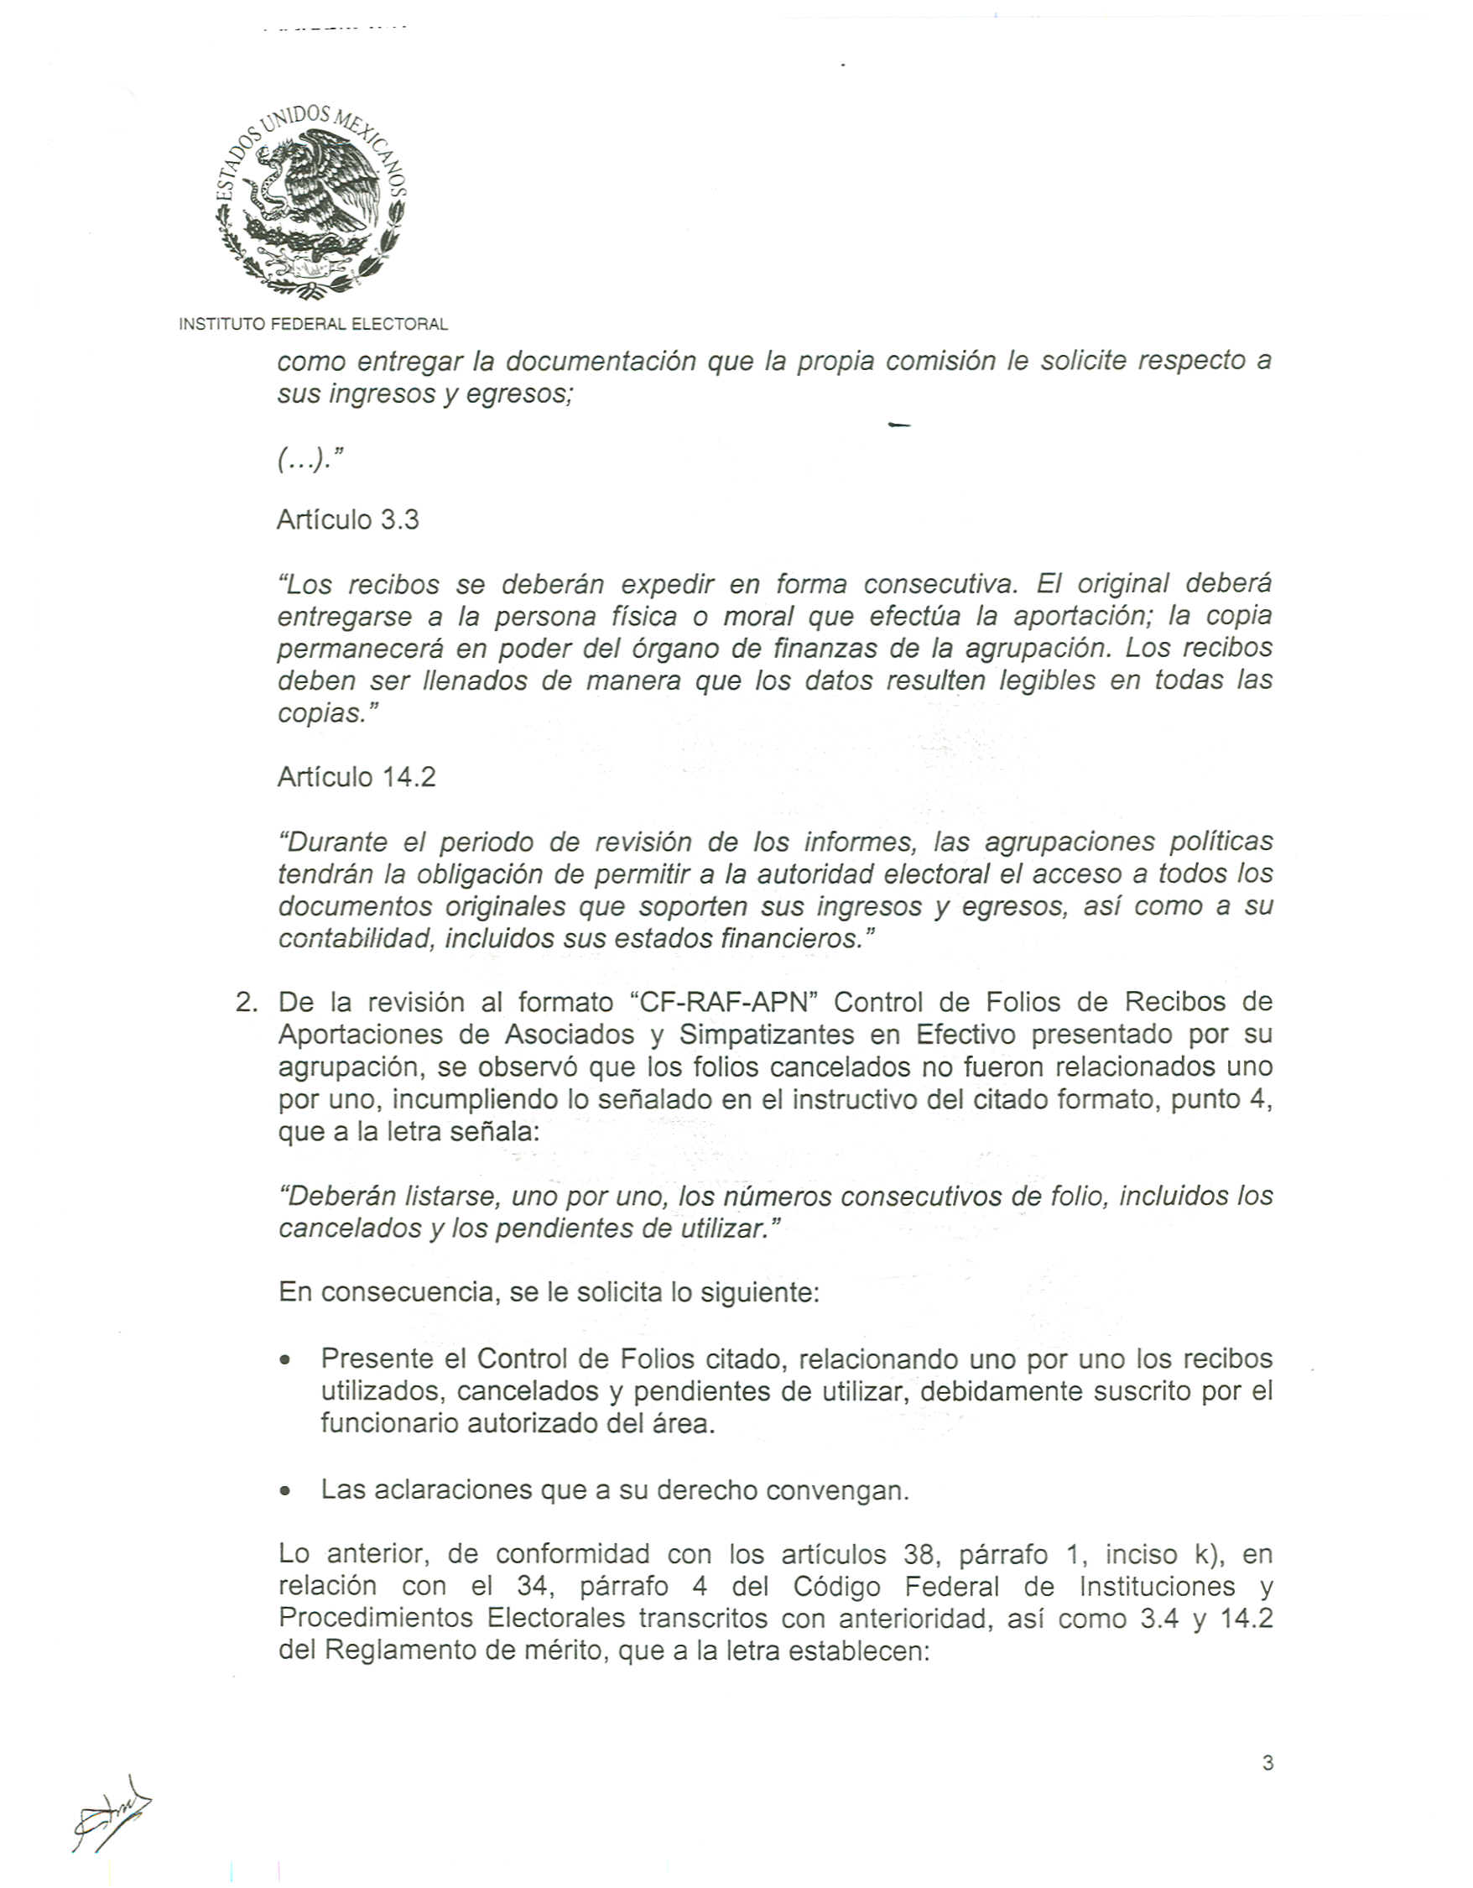

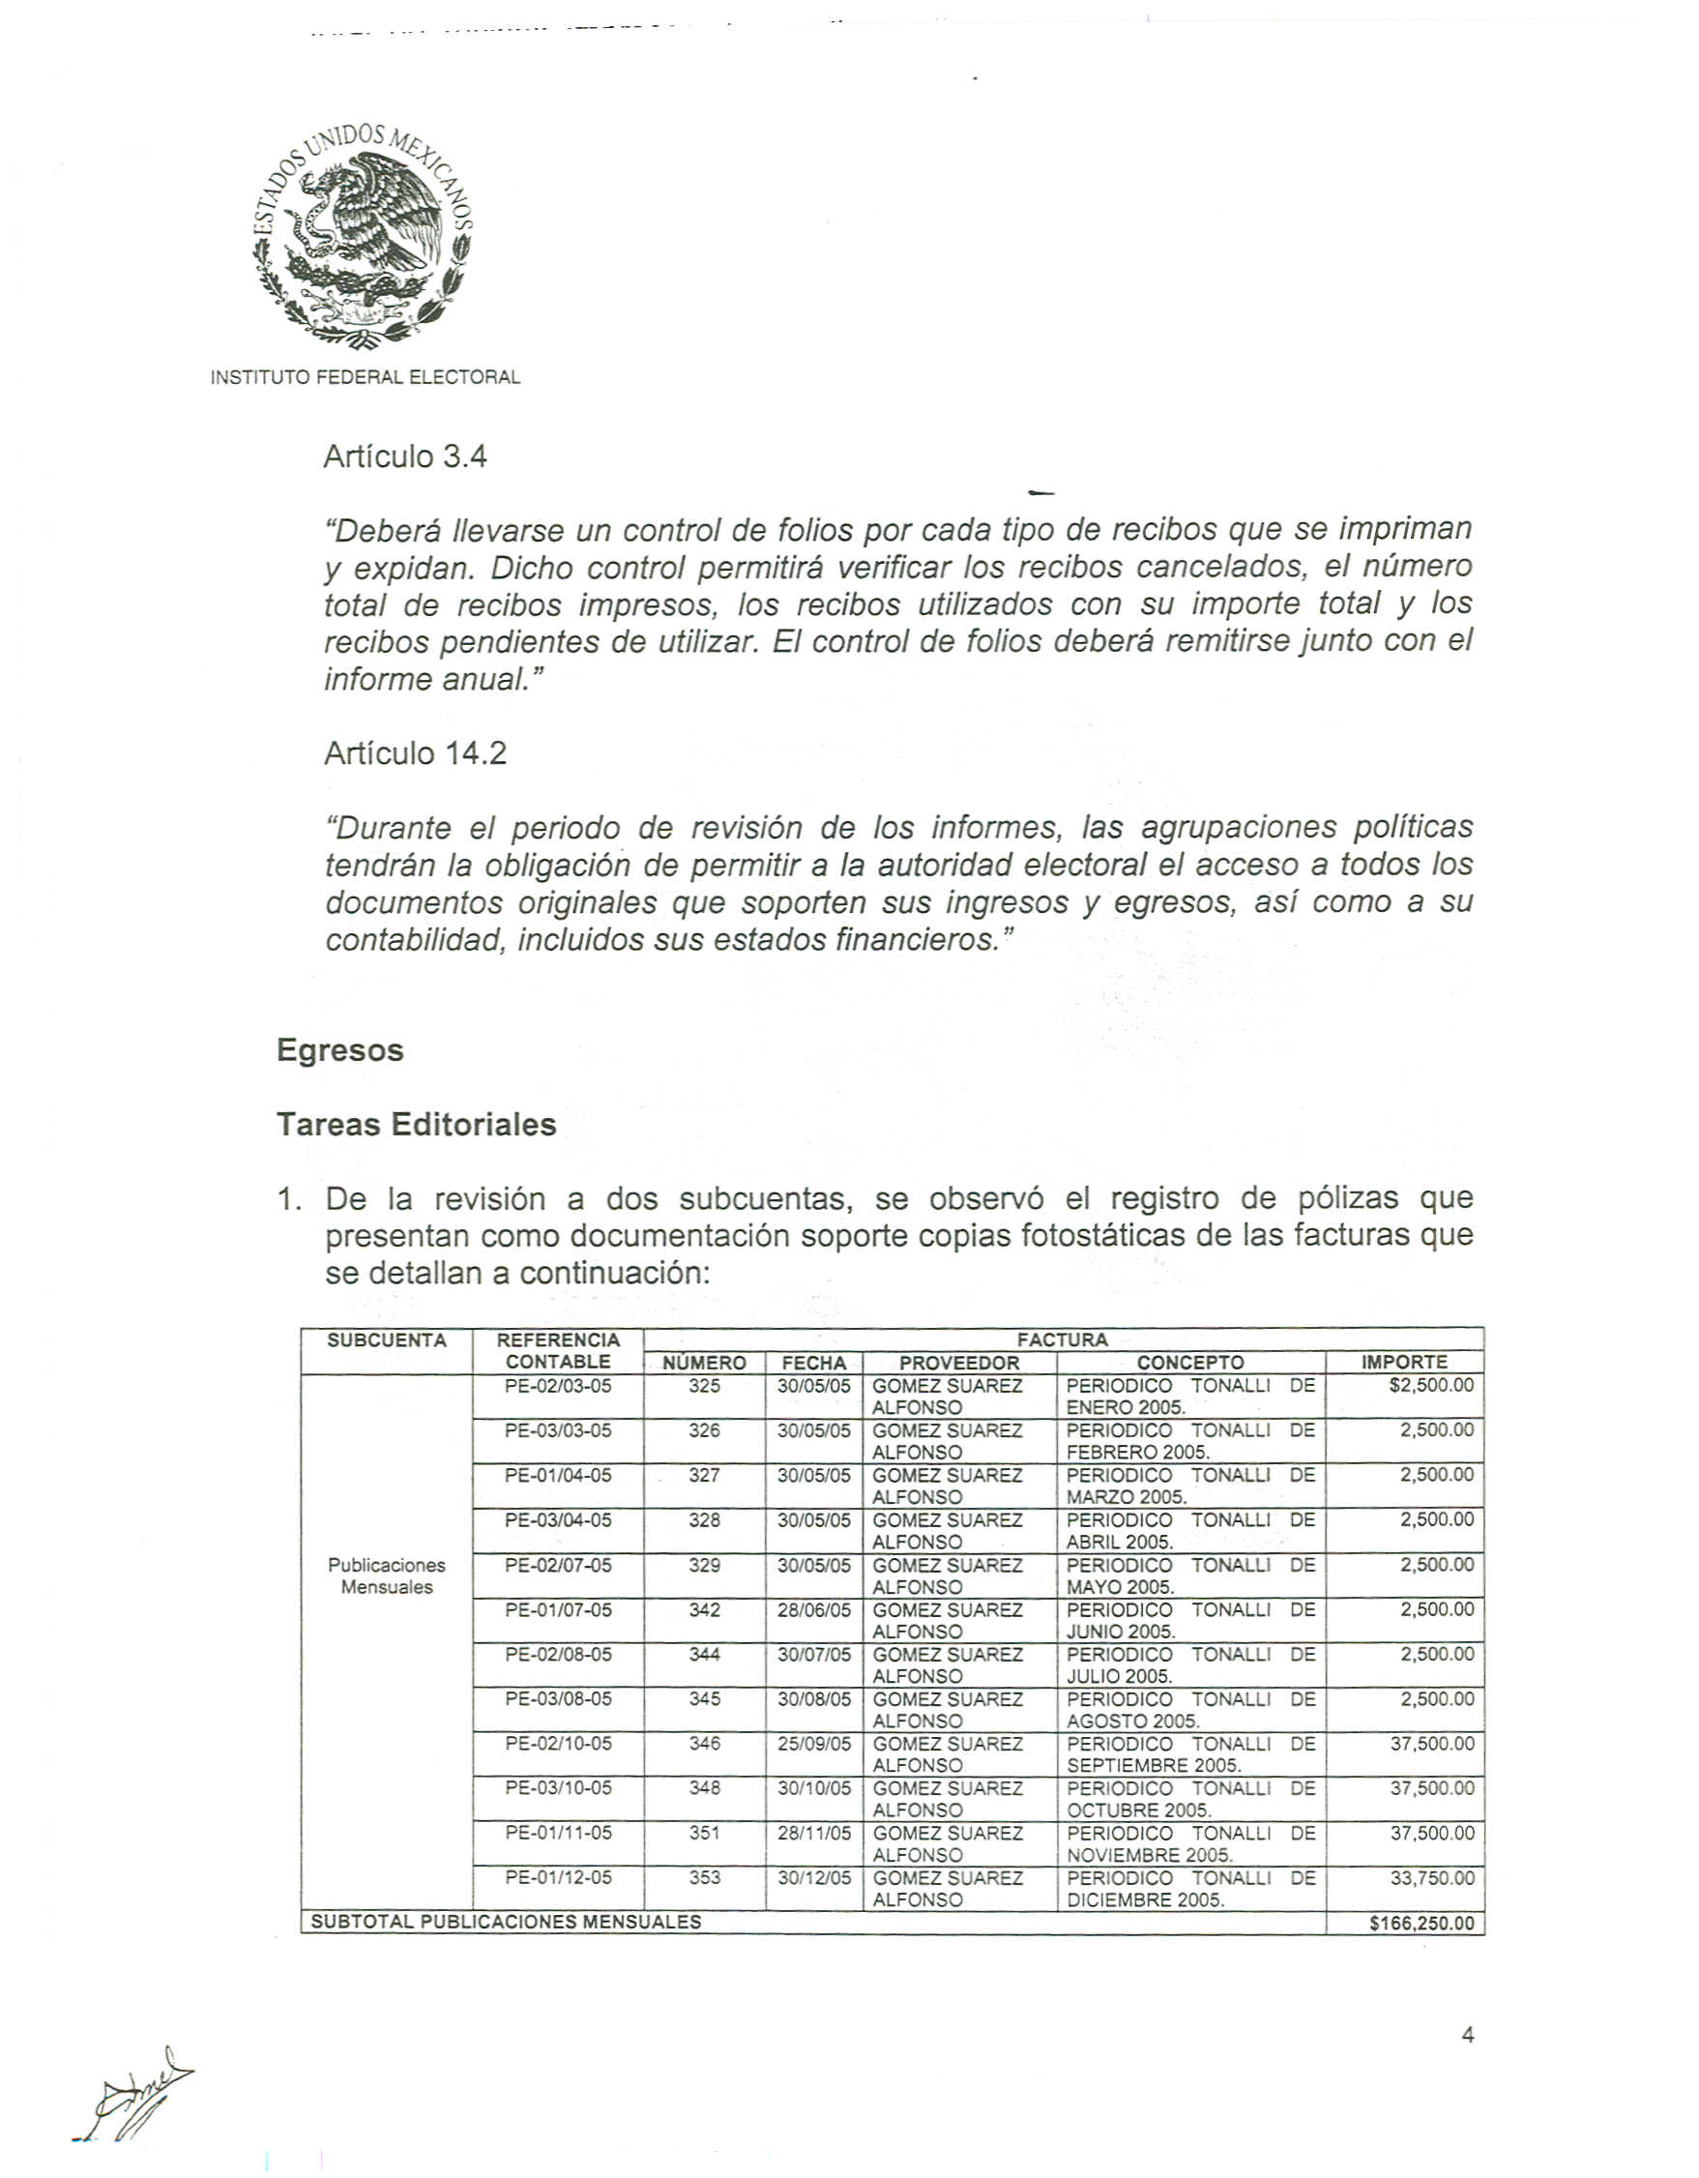

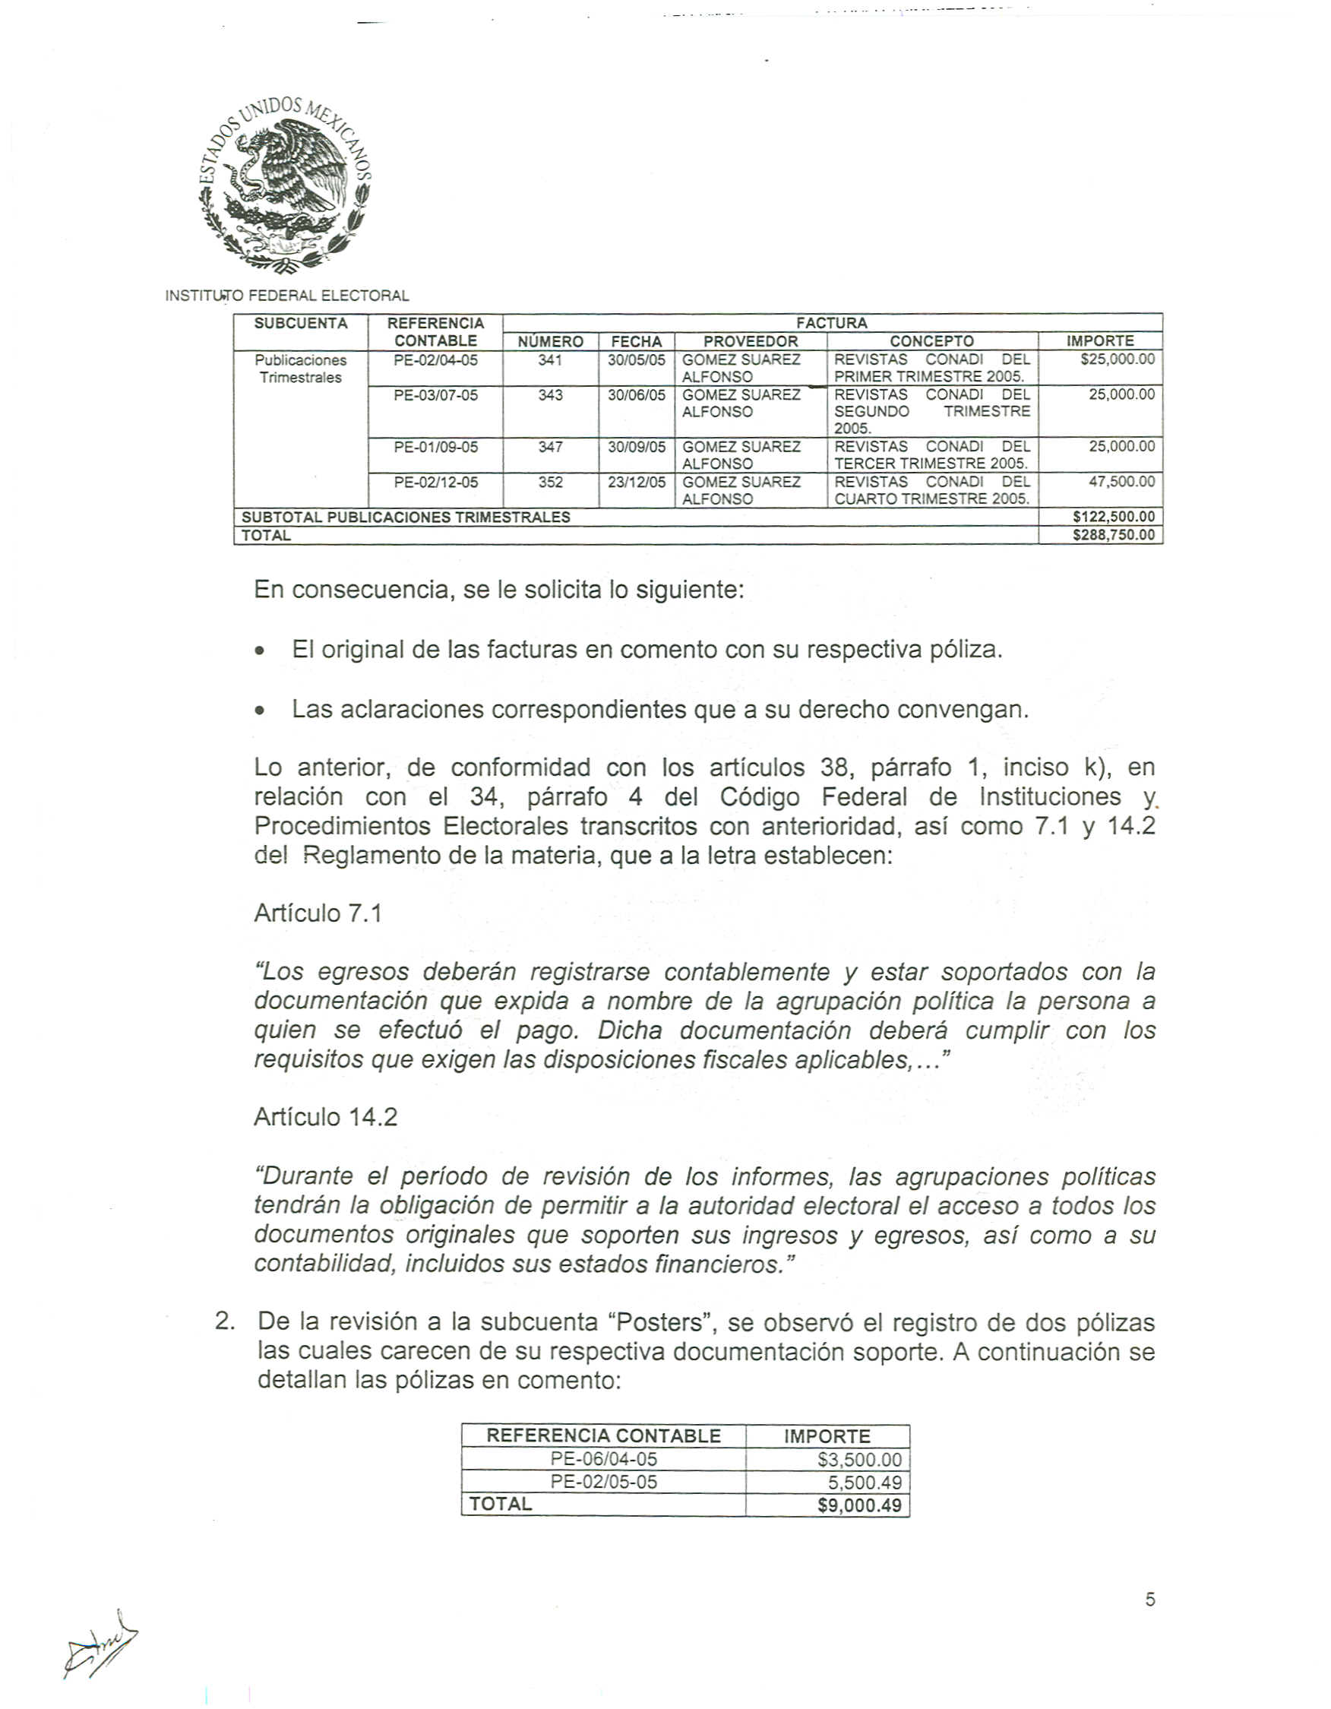



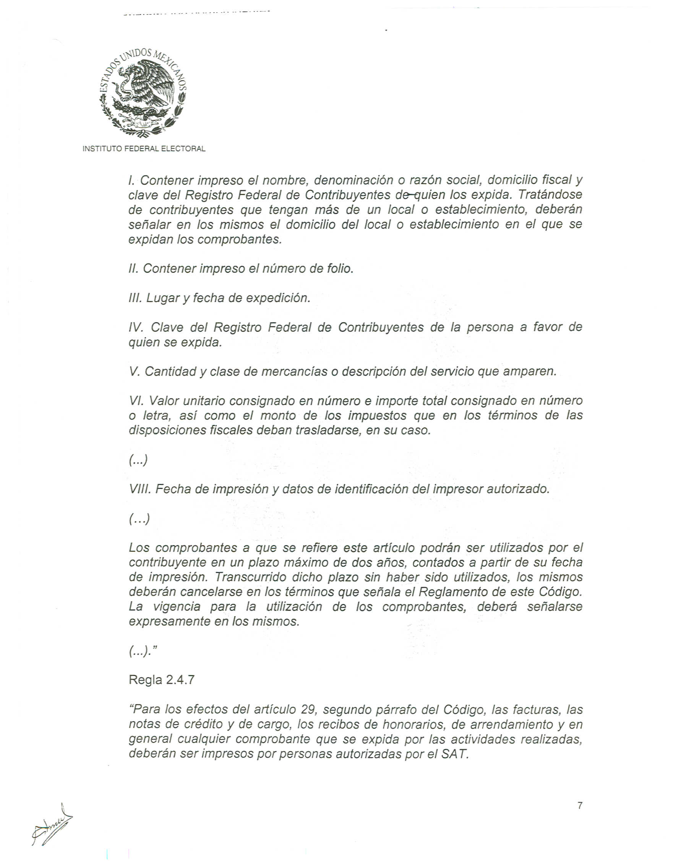

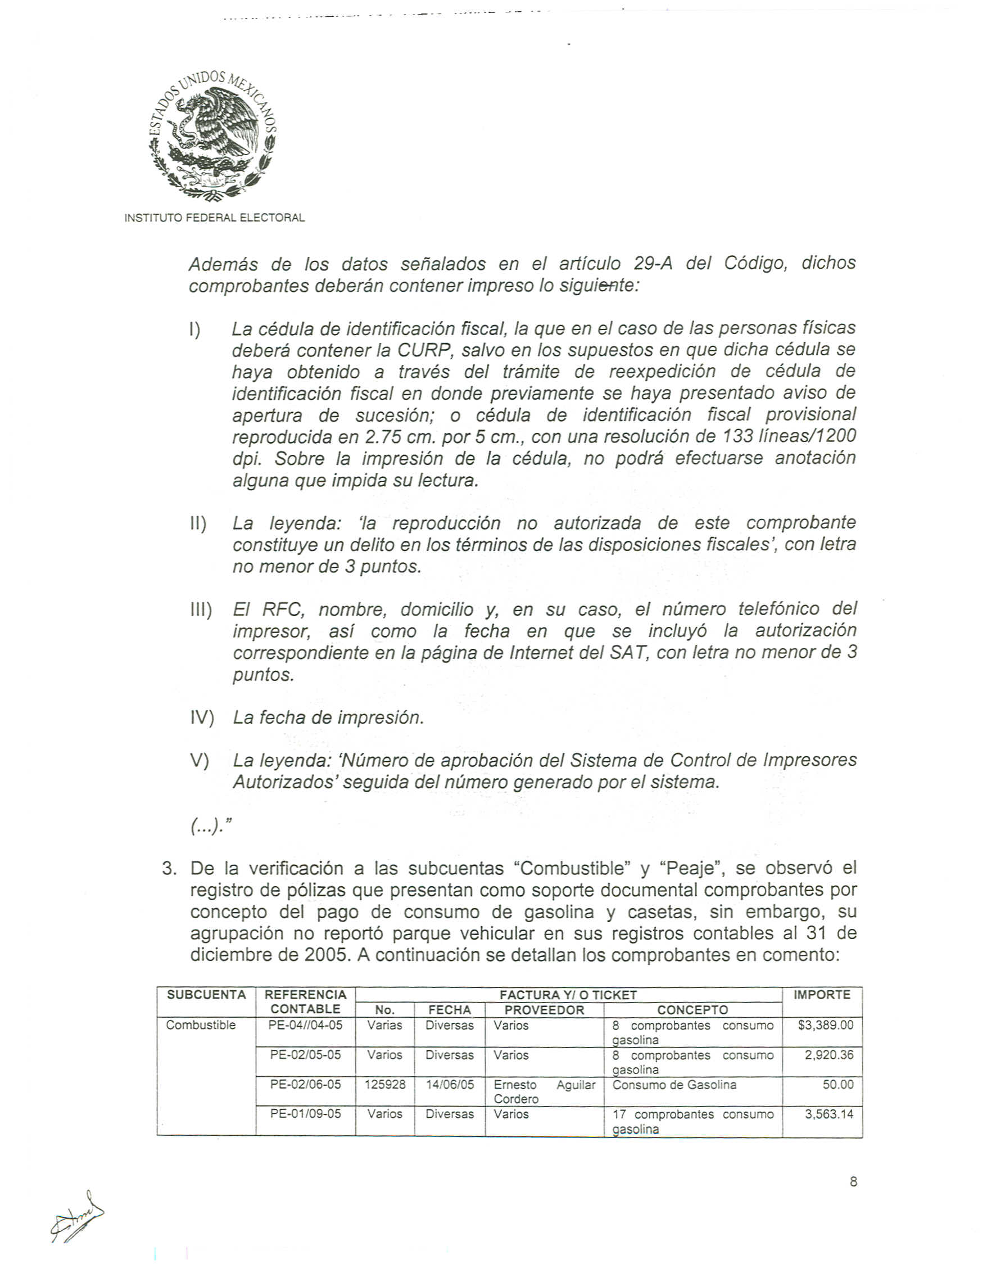

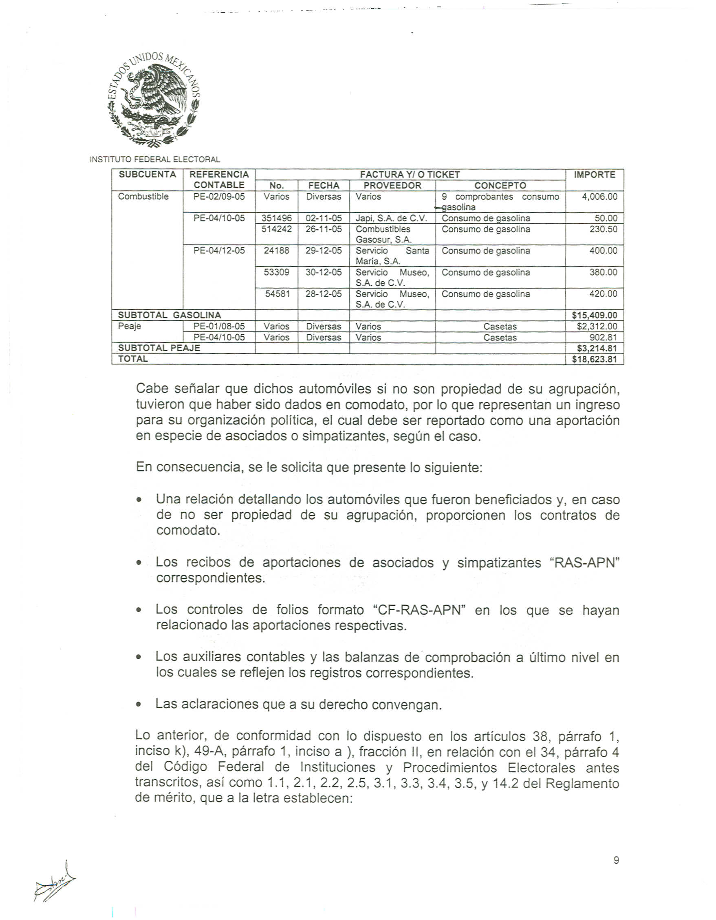

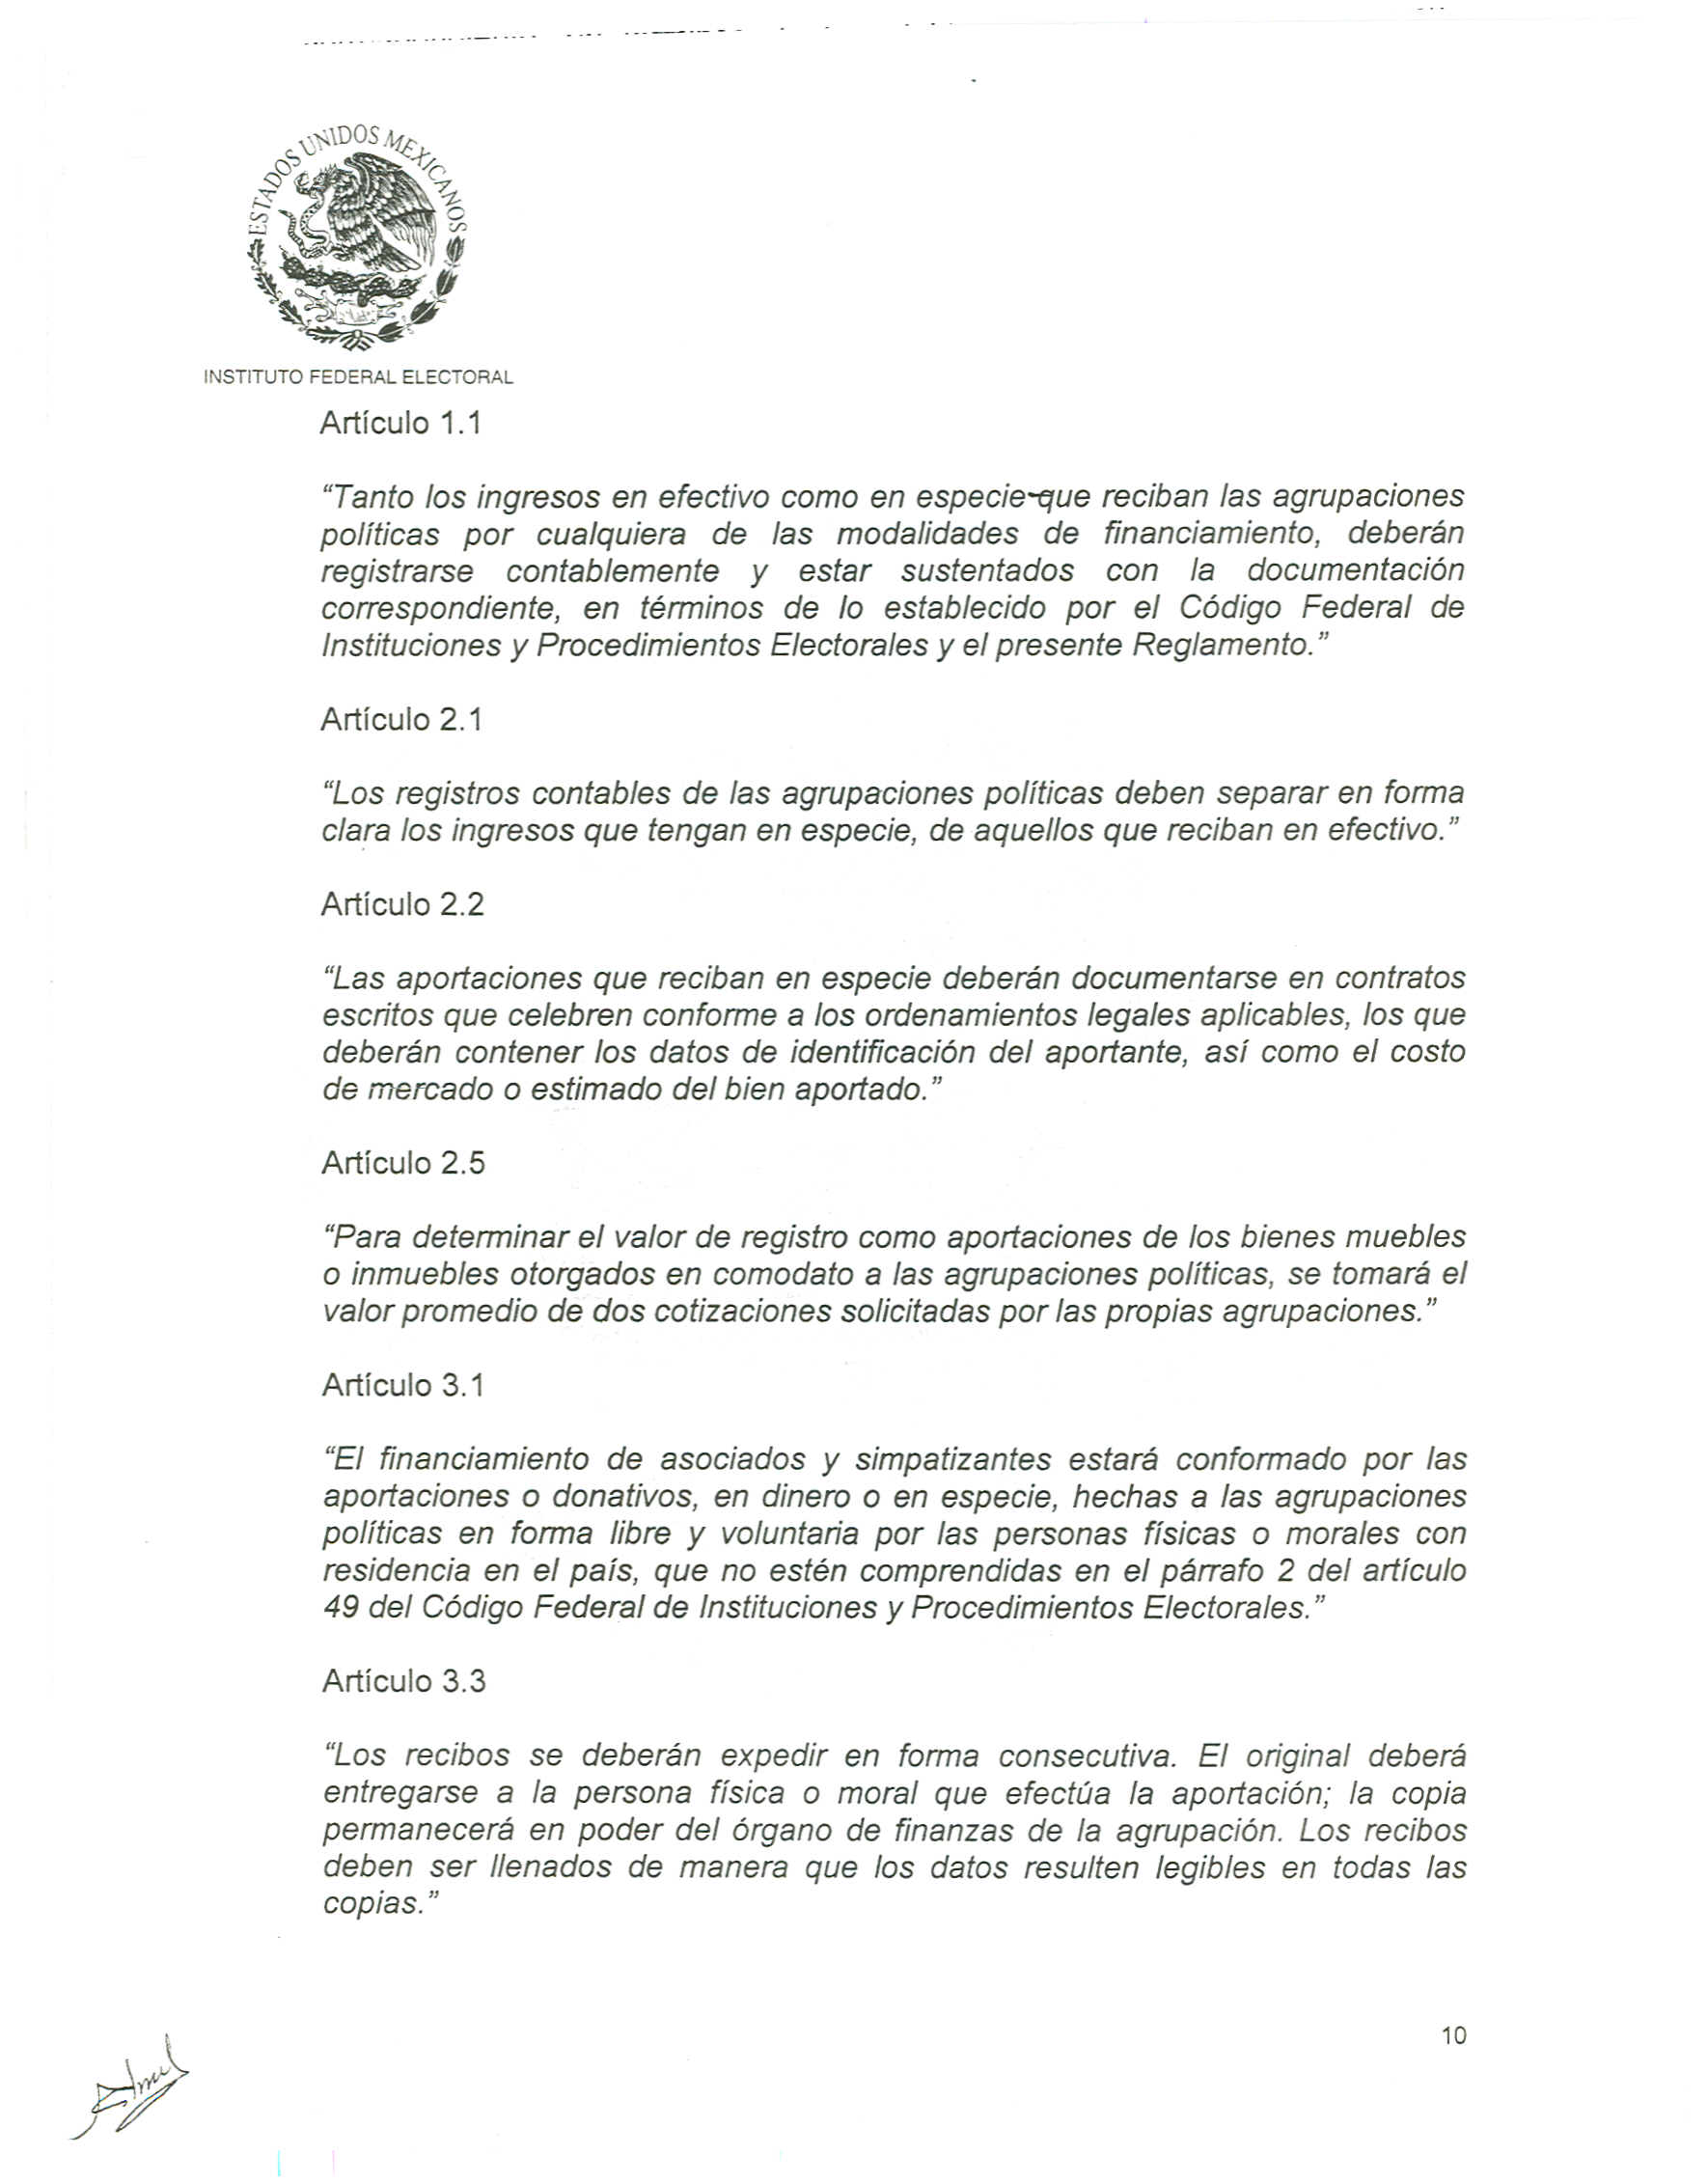

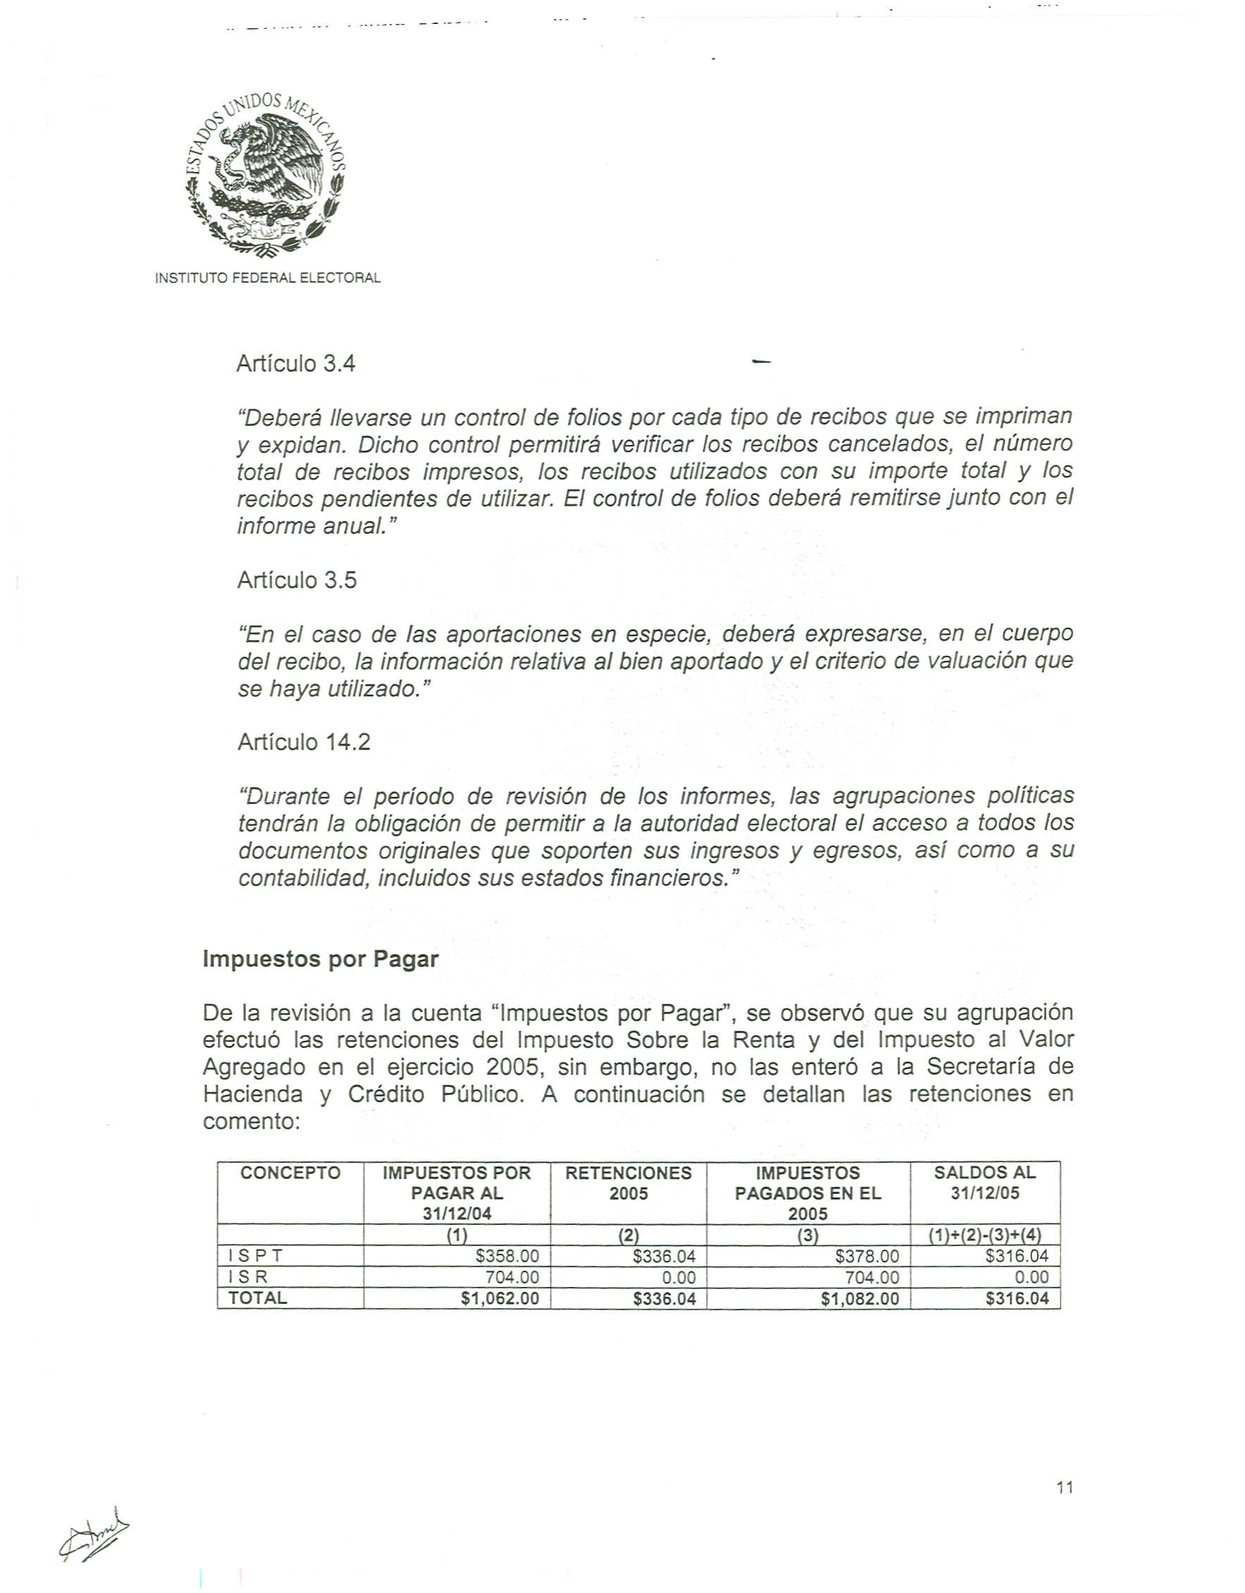

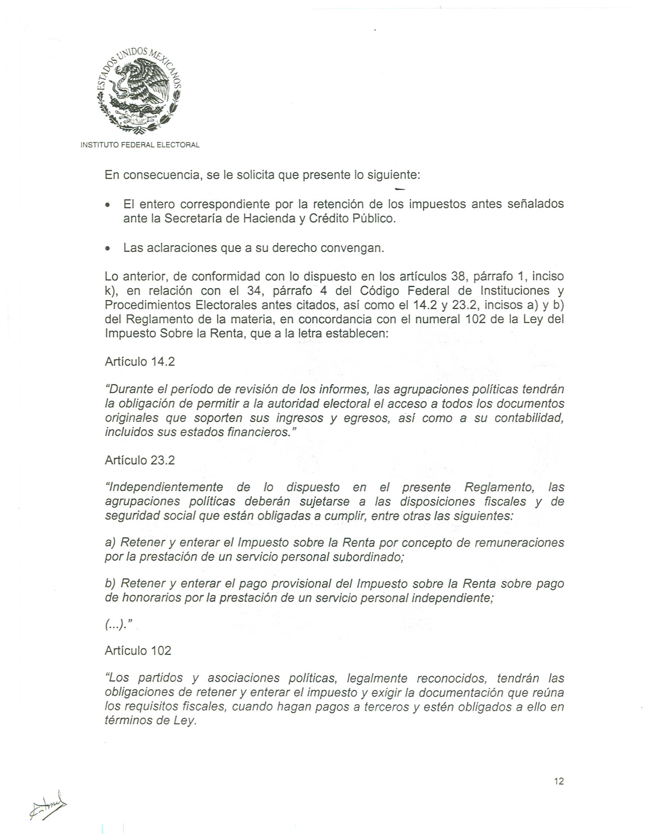

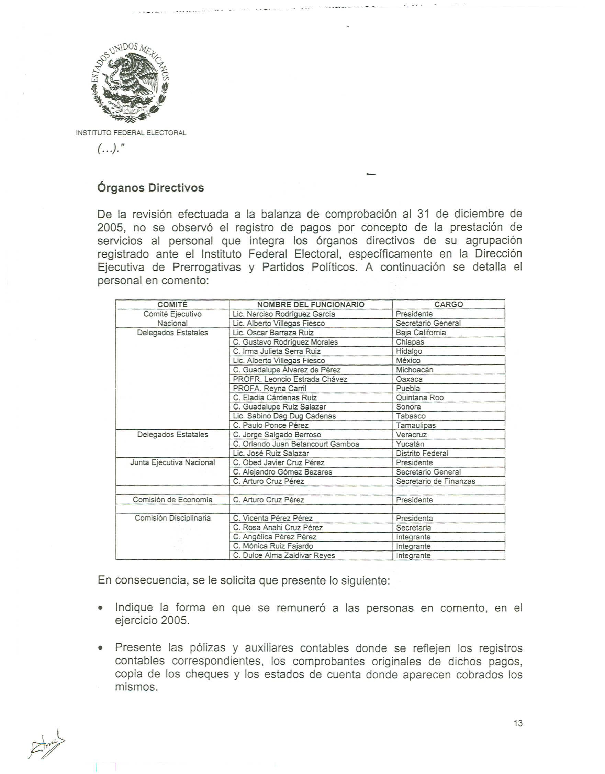

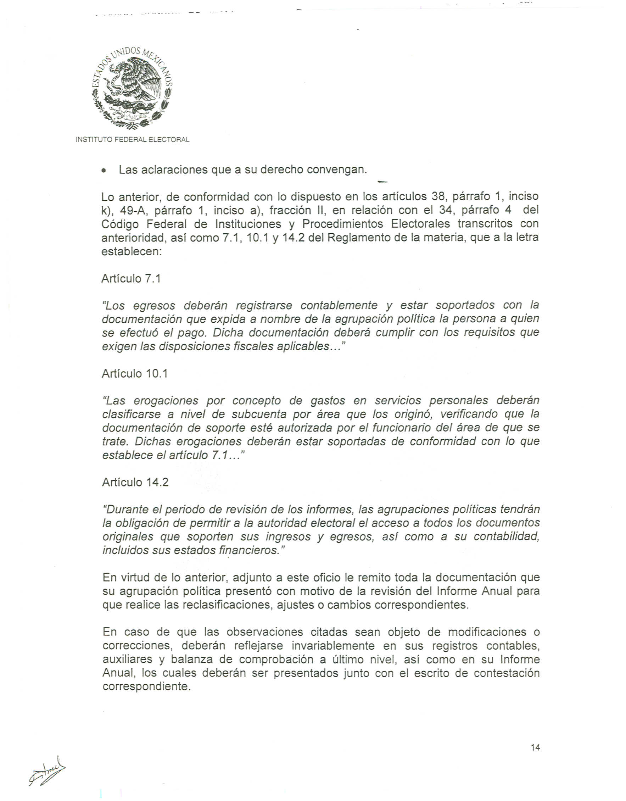

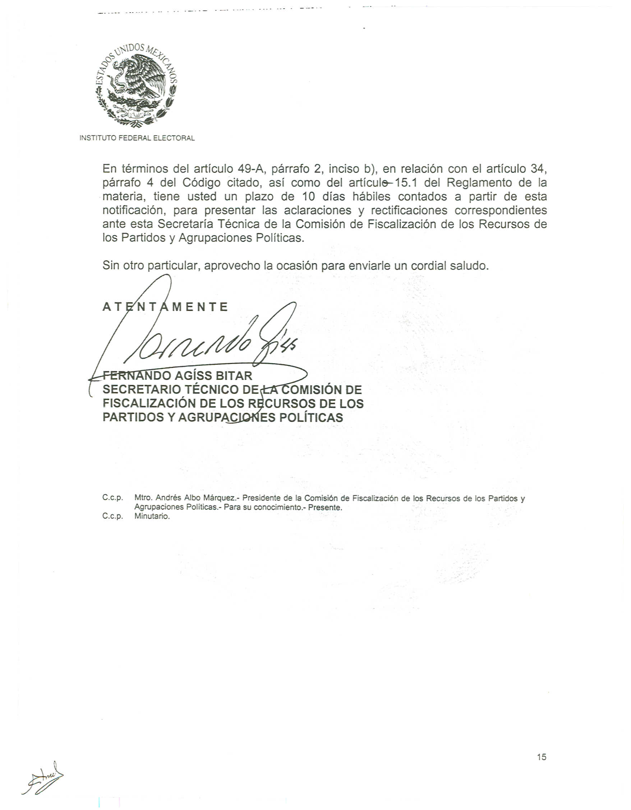

Anexo 4

